Кроссворд №1 – «Фортепианная клавиатура»

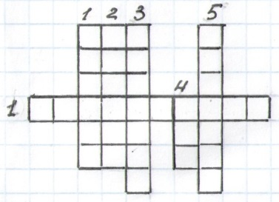
По горизонтали:
- Чередование чёрных и белых клавиш.
По вертикали:
- Расстояние от одной клавиши до её повторения.
- Октава, часто используемая при пении.
- Группа звуков, близких по высоте.
- Расстояние из двух полутонов.
- Самое узкое расстояние между клавишами.

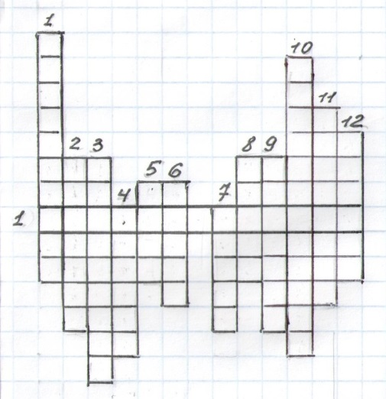
Кроссворд №2 – «Нотное письмо»

По горизонтали:
- Изучение музыкальных знаков в записи (2 слова)
По вертикали:
- Ключ среднего и высокого регистров.
- Флажок у мелких длительностей в вокальной музыке.
- Пять горизонтальных линеек, на которых пишутся ноты.
- Оттенки для выразительного исполнения.
- Знак, изображающий высоту звука.
- Палочка, соединяющая мелкие длительности
в инструментальной музыке.
- Знак молчания.
- Палочка у всех нот, кроме целой ноты.
- Ключ низкого регистра.
- Протяжённость звуков.
- Громкость звука.
- Одно из свойств музыкального звука.
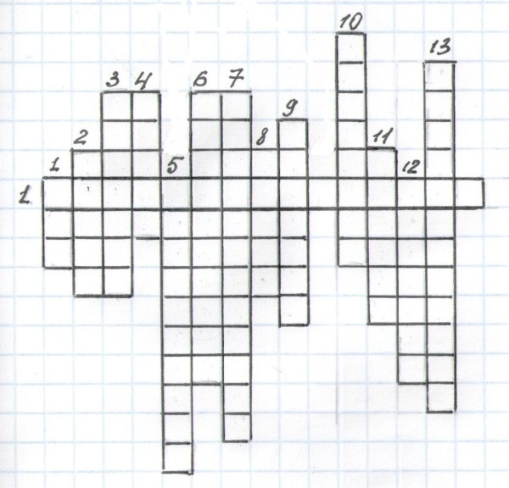
Кроссворд №3 – «Ладотональность»

По горизонтали:
- Слово, отражающее свойства лада и
тональности.
По вертикали:
- Связь звуков вокруг одного опорного устойчивого звука.
- Один из видов лада.
- Названия звуков, окружающих I ступень.
- Вид лада.
- Название трезвучия, построенного
на I ступени лада.
- Название I, III, V ступеней.
- Перенесение мелодии или сочинения без изменений в другую тональность.
- Последовательный ряд звуков от одной ступени до её повторения.
- Одноголосная последовательность звуков, выражающая законченную музыкальную мысль.
- Окружение устойчивых ступеней соседними звуками.
- Самый устойчивый звук лада.
- Как называются звуки гаммы?
- Как называются II, IV, VI, VII ступени лада?

Кроссворд №4 – «Метроритм»

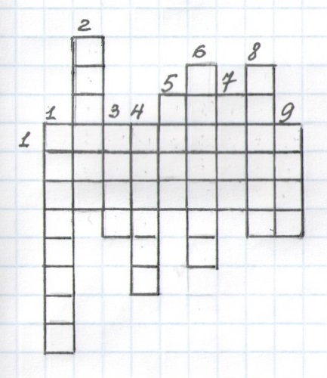
По горизонтали:
- Слово, отражающее свойства метра и ритма.
По вертикали:
- Прибор для определения темпа исполнения,
- Ударение в музыке.
- Расстояние от одной сильной доли до другой сильной доли.
- Две цифры после ключевых знаков, поясняющие
количество долей в такте и их длительность.
- Единица метра и ритма.
- Руководитель разучивания и исполнения
ансамблевой музыки.
- Чередование длинных и коротких звуков.
- Начало мелодии с неполного такта.
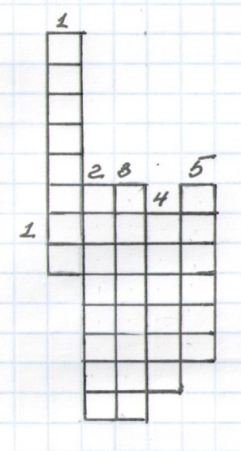
- Чередование сильных и слабых долей.

Кроссворд №5 – « Темпы»

По горизонтали:
- Различные скорости музыки.
По вертикали:
- Итальянский термин темпа, обозначающий замедление.
- Значение термина Adagio.
- Перевод темпа Moderato.
- Итальянское произношение темпа «очень быстро».
- Значение термина «Allegro».

Кроссворд №6 « Трезвучие»

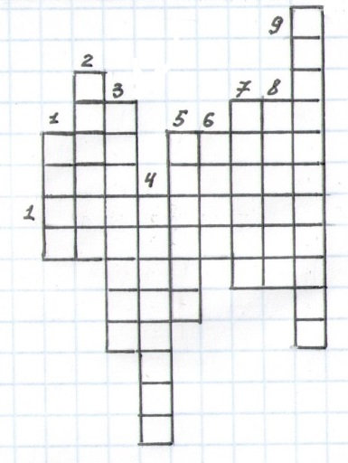
По горизонтали:
- Аккорд из трёх звуков, расположенных по терциям.
По вертикали:
- Знак, фиксирующий высоту звука.
- Сочетание трёх и более звуков, взятых одновременно.
- Расстояние между двумя звуками.
- Поступенный ряд звуков.
- Повторение звуков в мелодии.
- Колебание упругого тела.
- Движение мелодии через несколько звуков.
- Приёмы звукоизвлечения.
- Плавное движение мелодии по ступеням.
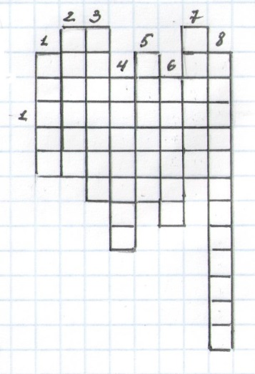
Кроссворд №7 «Интервал»

По горизонтали:
- Расстояние между двумя звуками.
По вертикали:
- Интервал из повтора одного звука.
- Интервал, включающий 5 ступеней.
- Интервал, состоящий из 7 ступеней.
- Интервал из двух ступеней.
- Интервал из трёх ступеней.
6. Интервал из 4 ступеней.
7. Интервал из 8 степеней.
8. Название интервалов, звуки которых взяты по очереди.

Кроссворд №8 «Альтерация»
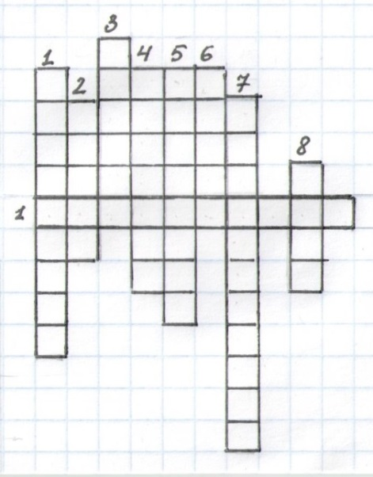
По горизонтали:
- Повышение или понижение звуков.
По вертикали:
- Знаки, стоящие перед нотами и действующие только в одном такте.
- Двойное повышение или понижение звуков.
- Знак понижение звука.
- На какое расстояние происходит повышение или понижение звука?
- Как называются знаки, стоящие после ключа?
- Знак отмены повышения или понижения звука.
- Термин, обозначающий одинаковую высоту звуков, но различные их названия.
- Знак повышения звуков.

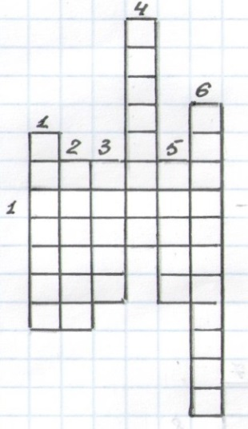
Кроссворд №9 «Период»

По горизонтали:
- Одночастная форма изложения
одной музыкальной мысли.
По вертикали:
- Повторение в музыке.
- Момент членения в музыке.
- Часть предложения.
- Конец музыкального построения.
- Часть фразы.
- Часть периода.

Кроссворд №10 «Песня»

По горизонтали:
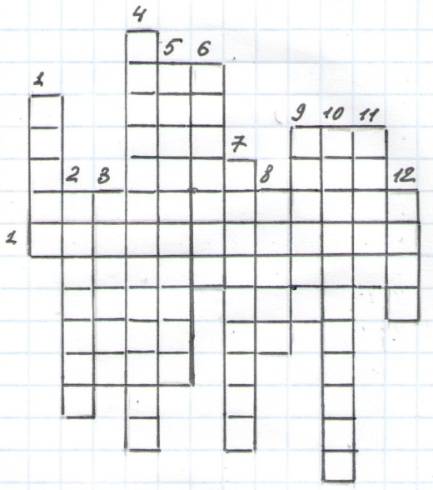
- Как следует петь песню?
По вертикали:
- Как называется пение солиста перед вступлением хора?
- На что следует обращать внимание при пении?
- Как называется повторяющаяся часть в песне?
- Как называется сопровождение к песне?
- Кто сочиняет музыку?
- Что является в песне ведущим мелодия или аккомпанемент?
- При пении, помимо ритма, что является важным?
- Что с музыкой составляет песню?
- Основная часть песни.
- Высший момент развития музыки.
- Самый распространённый жанр пения у детей.
- Кто сочиняет текст?
Ответы к кроссвордам

№ 1 «Фортепианная клавиатура»
По горизонтали: 1 – клавиатура.
По вертикали:
1 – октава; 2 – первая; 3 – регистр; 4 – тон; 5 – полутон.

№ 2 «Нотное письмо»
По горизонтали:
1 – нотное письмо.
По вертикали:
1 – скрипичный; 2 – хвостик; 3 – нотоносец; 4 – нюансы; 5 – нота; 6 – ребро; 7 – пауза;
8 – штиль; 9 – басовый; 10 – длительности; 11 – динамика; 12 – высота.

№ 3 «Ладотональность»
По горизонтали: 1 – ладотональность.
По вертикали: 1 – лад; 2 – мажор; 3 – вводные; 4 – минор; 5 – тоническое; 6 – устойчивые;
7 – транспозиция; 8 – гамма; 9 – мелодия; 10 – опевание; 11 – тоника; 12 – ступени;
13 – неустойчивые.

№ 4 «Метроритм»
По горизонтали: 1 – метроритм.
По вертикали: 1 – метроном; 2 – акцент; 3 – такт; 4 – размер; 5 – доля; 6 – дирижёр; 7 – ритм;
8 – затакт; 9 – метр.

№ 5 «Темпы»
По горизонтали: 1 – темпы.
По вертикали: 1 – ритенуто; 2 – медленно; 3 – умеренно; 4 – престо; 5 – быстро.

№ 6 «Трезвучие»
По горизонтали: 1 – трезвучие.
По вертикали: 1 – нота; 2 – аккорд; 3 – интервал; 4 – звукоряд; 5 – повтор; 6 – звук; 7 – скачок;
8 – штрихи; 9 – поступенное.

№ 7 «Интервал»
По горизонтали: 1 – интервал.
По горизонтали: 1 – прима; 2 – квинта; 3 – септима; 4 – секунда; 5 – терция; 6 – кварта;
7 – октава; 8 – мелодические.

№ 8 «Альтерация»
По горизонтали: 1 – альтерация.
По вертикали: 1 – случайные; 2 – дубль; 3 – бемоль; 4 – полутон; 5 – ключевые; 6 – бекар;
7 – энгармонизм; 8 – диез.

№ 9 «Период»
По горизонтали: 1 – период.
По вертикали: 1 – реприза; 2 – цезура; 3 – фраза; 4 – каденция; 5 – мотив; 6 – предложение.

№ 10 «Песня»
По горизонтали: 1 – выразительно.
По вертикали: 1 – запев; 2 – дыхание; 3 – припев; 4 - аккомпанемент; 5 – композитор;
6 – мелодия; 7 – интонация; 8 – текст; 9 – куплет; 10 – кульминация; 11 – песня; 12 – поэт.

